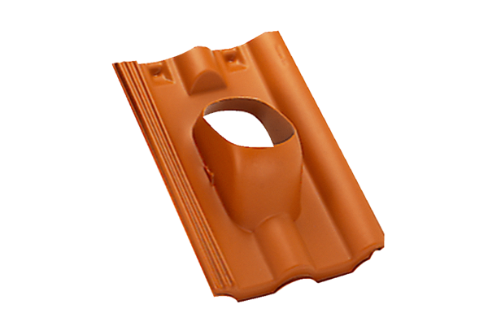Střešní taška DP 125 TFObsah dodávky: 1 kusSortiment: B
Typové číslo: 0092.0376Výrobce: MAICO

